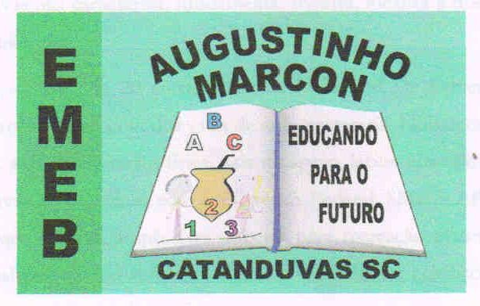 | Escola Municipal de Educação Básica Augustinho Marcon. Catanduvas, abril de 2021.  Diretora: Tatiana Bittencourt Menegat.  Assessora Técnica Pedagógica: Maristela Apª. Borella Baraúna. Assessora Técnica Administrativa: Margarete Petter Dutra.  Professora: Jaqueline Demartini. Aluno:........................................................  Disciplina: Inglês
ATIVIDADE DE INGLÊS - 4º ANO

Catanduvas, April 26th 2021
Today is Monday
Spelling bee - Concurso de ortografia/Soletrando
Hello students! How are you?
Esta semana iremos realizar a atividade na Apostila Aprende Brasil.
- Na página 02, observem a imagem de abertura do capítulo 1 – Spelling bee.
- Na página 03, leia o diálogo.
- Na página 04, ouça o alfabeto em inglês e pratique a pronúncia.
Veja a pronúncia abaixo:
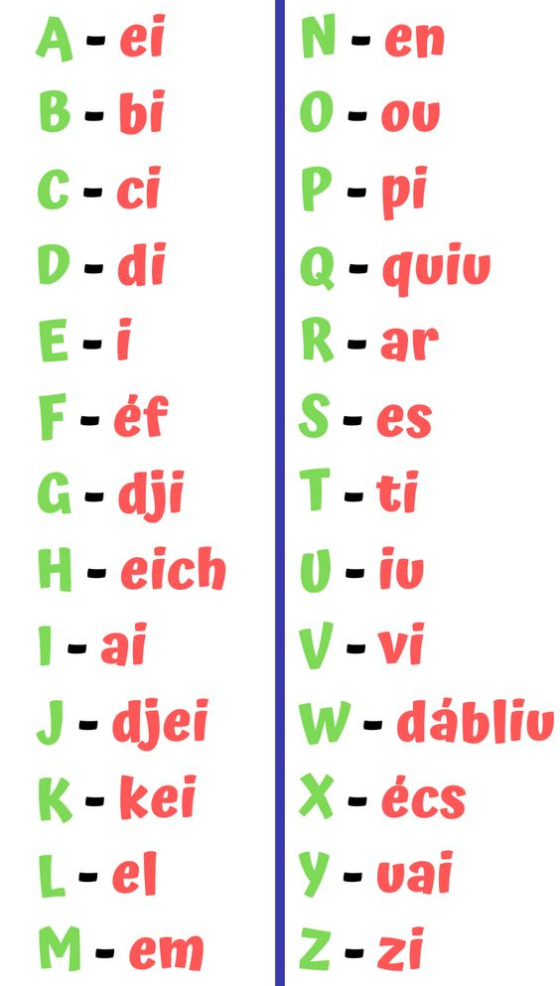
Agora, pratique o alfabeto em Inglês soletrando seu nome e sobrenome.
Ouça no Youtube a música sobre o alfabeto.
The Alphabet Is So Much Fun: https://www.youtube.com/watch?V=kddg2m1_eue

